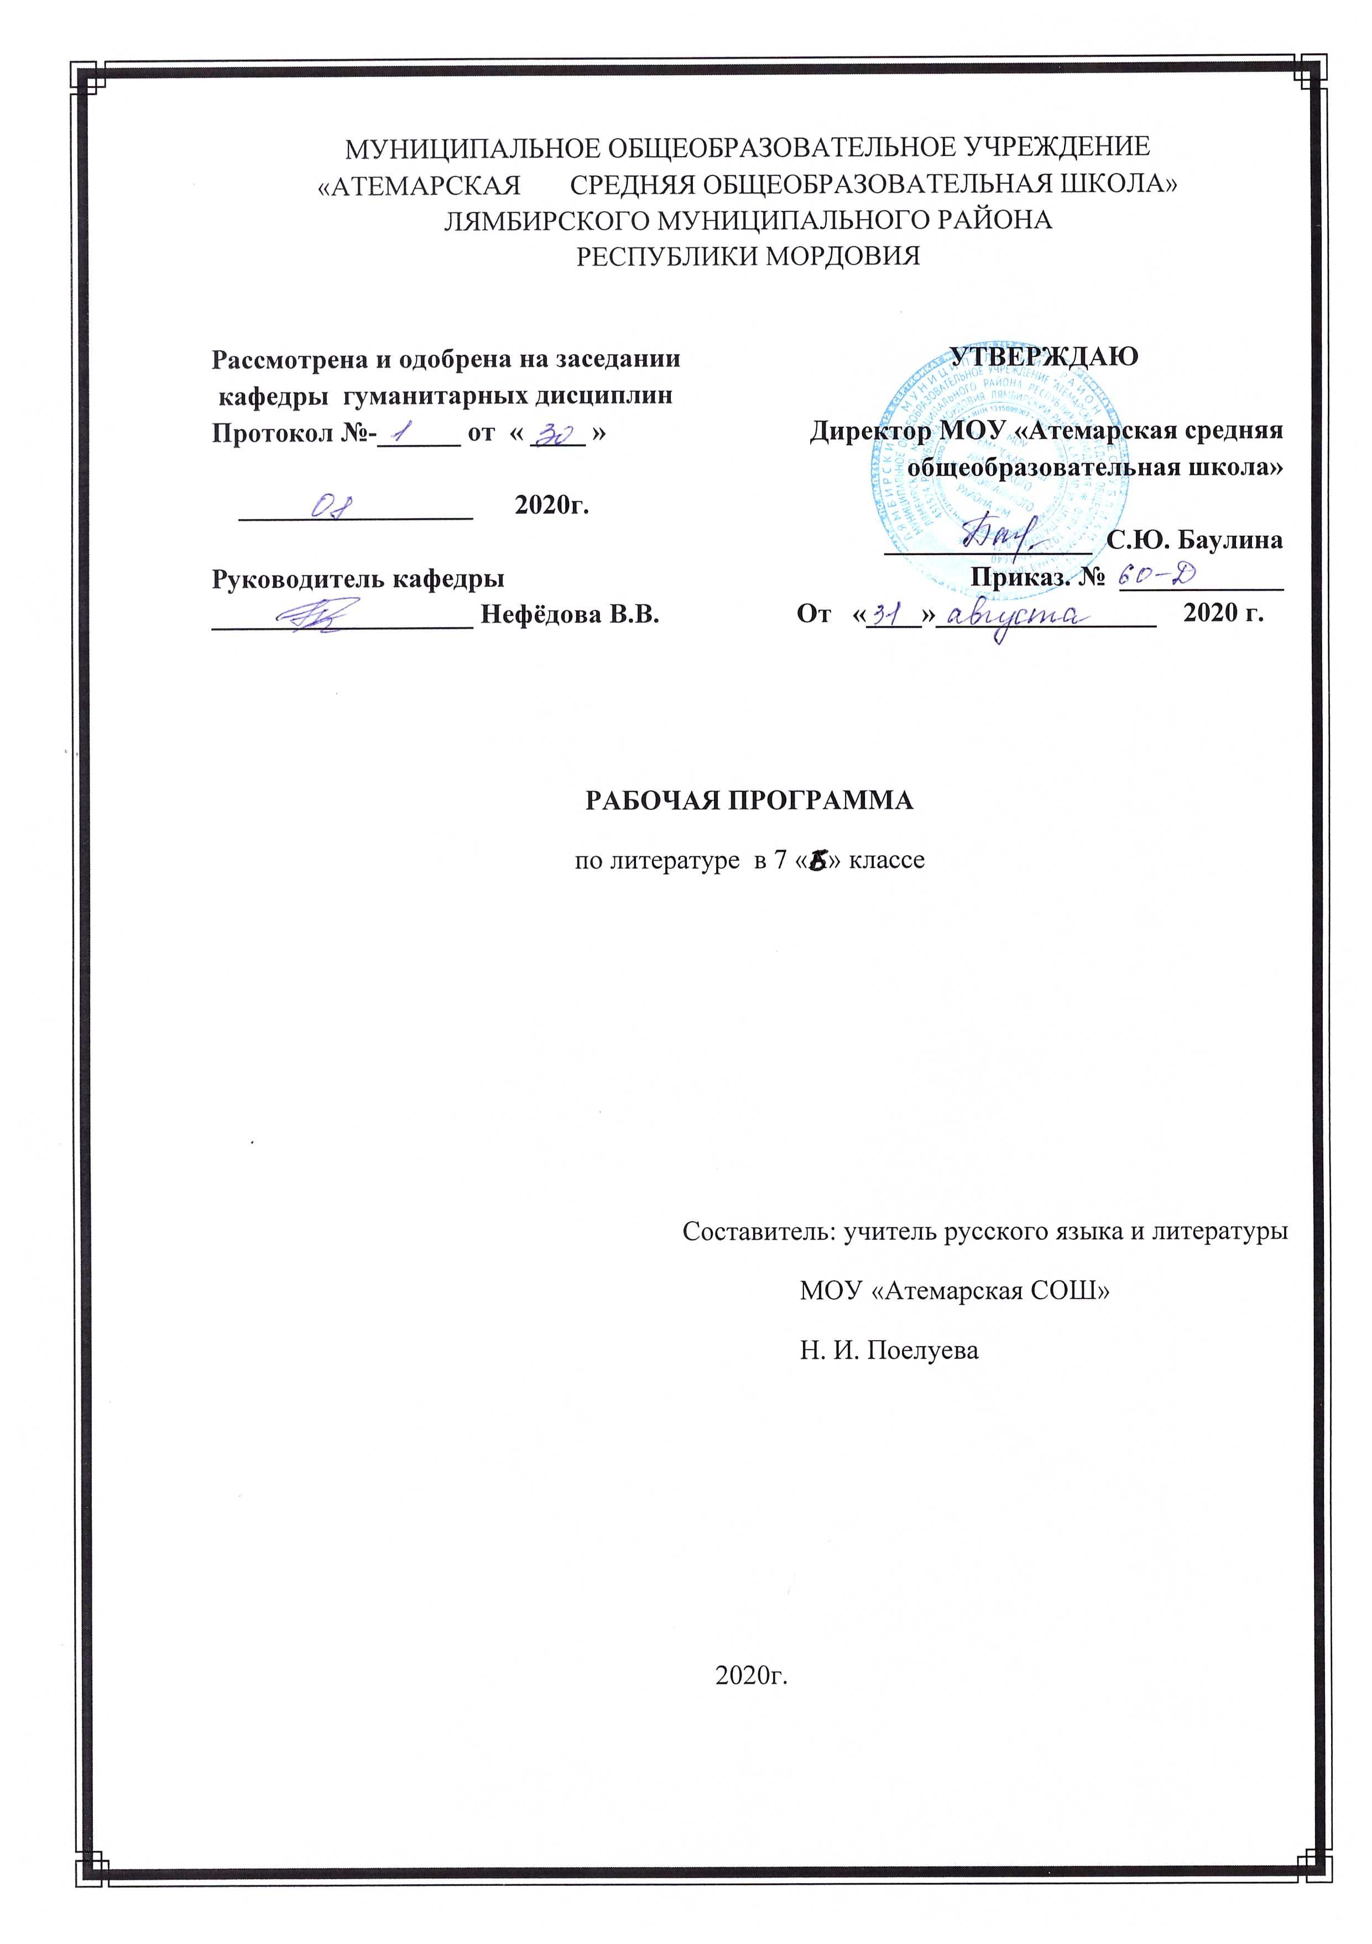

**Рабочая программа**

**по учебному курсу**

**«Английский язык»**

**3 класс**

Составитель: Малянова Людмила Васильевна,

учитель английского языка

2020-2021 учебный год

**Пояснительная записка**

Данная рабочая программа составлена на основе положений и требований примерной программы по иностранному языку, базисного (образовательного) плана, авторской методической концепции курса “Rainbow English \ Радужный английский” (Афанасьева О. В., Михеева И. В., Языкова Н. В., Колесникова Е. А., Москва, «Дрофа», 2017 г.) и ориентирована на достижение планируемых результатов ФГОС основного общего образования.

Настоящая программа предусматривает изучение английского языка в 3 классе общеобразовательных учреждений. В соответствии с базисным (образовательным) планом курс рассчитан на 68 часа, включая резервные уроки, с расчётом по 2 учебных часа в неделю.

**Результаты освоения предмета**

Работа по учебно-методическим комплексам “Rainbow English” призвана обеспечить достижение следующих личностных, метапредметных и предметных результатов.

**Личностные результаты**

В результате изучения английского языка в начальной школе у учащихся будут сформированы первоначальные представления о роли и значимости английского языка

в жизни современного человека и его важности для современного поликультурного мира. Школьники приобретают начальный опыт использования иностранного языка как средства межкультурного общения, как нового инструмента познания мира и культуры других народов, осознают личностный смысл овладения иностранным языком. Содержание учебно-методических комплексов “Rainbow English” позволяет заложить основы коммуникативной культуры у младших школьников. Они учатся самостоятельно ставить и решать личностно-значимые коммуникативные задачи, при этом адекватно используя имеющиеся речевые и неречевые средства, соблюдая речевой этикет. Содержание обучения представлено в учебно-методических комплексах занимательно и наглядно, с учетом возрастных особенностей младших школьников. Работа по УМК данной серии будет способствовать дальнейшему формированию у учащихся интереса к английскому языку, к истории и культуре страны изучаемого языка. Это будет способствовать развитию познавательных мотивов, поможет усилить желание изучать иностранный язык в будущем.

**Метапредметные результаты**

Деятельностный характер освоения содержания учебно-методических комплексов серии “Rainbow English” способствует достижению метапредметных результатов, то есть формированию универсальных учебных действий. Разделы учебников «Учимся самостоятельно» развивают умение учиться, приучают самостоятельно ставить учебные задачи, планировать свою деятельность, осуществлять рефлексию при сравнении планируемого и полученного результатов.

Способы презентации нового языкового материала показывают учащимся, каким образом необходимо структурировать новые знания, анализировать объекты с целью выделения существенных признаков и синтезировать информацию, самостоятельно выстраивая целое на основе имеющихся компонентов. Однако наибольшее внимание в данных учебно-методических комплексах уделяется развитию коммуникативных универсальных учебных действий, а именно: формированию умения с достаточной полнотой и точностью выражать свои мысли в соответствии с задачами и условиями коммуникации, овладению монологической и диалогической формами речи, инициативному сотрудничеству речевых партнеров при сборе и обсуждении информации, управлению своим речевым поведением.

**Предметные результаты**

Основными предметными результатами освоения предлагаемой рабочей программы являются: формирование иноязычных коммуникативных умений в говорении, чтении, письме и письменной речи и аудировании; приобретение учащимися знаний о фонетической, лексической, грамматической и орфографической сторонах речи и навыков оперирования данными знаниями; знакомство с общими сведениями о странах изучаемого языка.

Достижение **личностных результатов** оценивается на качественном уровне (без отметки). Сформированность **метапредметных** и **предметных** умений оценивается в баллах по результатам текущего, тематического и итогового контроля, а также по результатам выполнения практических работ.

**Основное содержание учебного предмета**

**Блок 1. Мир вокруг нас**

**Лексика**: this, that, hill, cherry, lorry, hook, coat, horse, cow, ant, clown, roof, room, bench, bad, on, in, under, by, desk, know, pond, look at, on the farm, tulip, these, those, star, pilot, pupil, funny, sad, stone, blouse, jug, chick, its, her, his, turtle, floor, door, to be in bed, in the tree, in the car, nest, quilt, nurse, mermaid, boat. king, ring, wing, stocking, kangaroo, English, tо play ping-pong, mug, in the morning, in the evening, Thank you, Good morning! Good evening! To sing a song, Good night! by/at the skating rink , at ... o’clock, lady, gentlemen, egg cup, time to go to bed, English class, time to (for). Pink, bank, have (has), purple, spoon, boots, sweets, ship, stocking, French, boat, cookbook

**Грамматика**: указательные местоимения, предлоги места, множественное число существительных. : this/that is… What’s this/that?, in the park, in the lake, in the street, , by the pond, at school, on the roof, under the tree. these/those are… What are these/those?, in the park, in the lake, in the street, in the playground, by the pond, at school., притяжательные местоимения единственного числа глагол to have ( в Present Simple).

**Блок 2. Что мы любим**

**Лексика**: out, their, your, bear, flower, tower, shower, chair, teddy bear, parents, Mary, Moscow, mum, Rome, Madrid, granny. eat, read, teach, well, speak, to teach English, to speak English, this and that. very, can, Boston, Russian, kid, at night

**Грамматика**: употребление притяжательных местоимений во множественном числе, Present Simple. формы глаголов в третьем лице единственного числа в Present Simple: спряжение модального глагола can: Различие конструкций can do и to like to do (употребление, написание)

**Блок 3. Какого цвета?**

**Лексика:** sparrow, slow,yellow, window, rainbow, low, narrow, low**:** grey, white, оrange, dark, dark blue, dark green, dark brown, dark grey, birch, lemon, feed**:** colour, what colour is...? what colour/colours are...? **:** light, bright light, blue, bright green, bright morning, bright colours, cannot (can’t) flag, weak, fat, strong, new, young, thin, thick, old, the Russian flag

**Грамматика**: известные учащимся названия цветов, предлоги и формы глагола to be в Present Simple, формы глагола to have в Present Simple: структуры What colour is.../What colour are..., it’s…, they are… структуры What colour is.../What colour are...; глагол can (отрицательная форма)

**Блок 4. Сколько?**

**Лексика:** all, tall, ball, hall, small, wall, high all, (the) boys, not all long — short, clean — dirty, dirty = not very clean, small = not very big, short = not very tall, old — not very young. thirteen, with fourteen, fifteen, sixteen, seventeen, eighteen, , twenty, nineteen, telephone, drive, number, write, skate, ski, count, dance, text , at all, a little, how many, flower pot, flower, telephone number, at all, a little, how many, dance, count

**Грамматика:** различие в употреблении прилагательных tall и high, формы глагола to be в Present Simple, формы глаголов в третьем лице единственного числа в Present Simple; множественное число существительных, знание антонимических пар, like/likes ;правила образования числительных 13-20; глагол can (вопросительные, отрицательные предложения, краткие ответы на общие вопросы) структура How old…?, употребление прилагательных, числительные 1-20, конструкций can do и to like to do

**Блок 5. С днем рождения!**

**Лексика:** birthday, dear* again*, a birthday cake, **:** toy train, day, today, snail, tail, train, toy, coin, pointer, Мау, Roy, Raymond**:** family, friend, candle, table, present, wife, husband, say (says), by the table, on the table, husband and wife**:** for, Sunday, Monday, Tuesday, Friday, Wednesday, Thursday, Saturday, Happy birthday/ Happy birthday to you, a birthday song, Mrs., doorbell*,their

**Грамматика**: количественные числительные, оборот how old is/are..., формулы приветствия, использование антонимов, дифференциация структур its и it’s, способ обозначения всех членов того или иного семейства; глагол say в настоящем неопределенном времени: глагол to have в Present Simple, начальное представление о переводе прямой речи в косвеннуюглагол to have в Present Simple (положительные, отрицательные предложения, структура have no/has no + noun), множественное число существительных, способ обозначения всех членов того или иного семейства

**Блок 6. Профессии**

**Лексика:** doctor, teacher, farmer, driver, singer, skier dancer, skater, swimmer, runner, reader, eater, player, speaker, jumper, helper, rider, shopper job, thirsty*, fire, hungry, sick, tired, diary, giant, What’s your job? What’s the matter? I’m cold, He is tired ,to be thirsty, to be hungry,to be tired, to be sick. gym, cage, page general, sledge, stage

**Грамматика**: образование имен существительных при помощи суффикса – er, удвоение согласных в словах типа shopper, runner, swimmer; глаголы в Present Simple (в т.ч. формы глаголов в третьем лице единственного числа в Present Simple) понятие об омонимах:

jumper — jumper

reader — reader

speaker — speaker

counter — counter;

глагол to be в Present Simple (положительные, вопросительные, отрицательные предложения); образование общих вопросов в настоящем неопределенном времени (окончания глаголов в 3 лице ед.ч., do/does - вспомогательные глаголы для образования общих вопросов в present simple) образование общих вопросов в настоящем неопределенном времени. Do/does /can - вспомогательные глаголы для образования общих вопросов в present simple

**Блок 7. Животные**

**Лексика:** mice, ice, ice cream, pencil, cinema, go, to go to the cinema, to go to school, to go to town animal, giraffe, crocodile, elephant, tiger, lion, hare, please; Not at all, You’re welcome, Thank you for...Thanks for … Africa, Asia, Europe, America, live, love, Australia, hate, in Asia, in Australia, in Europe, in America, in Africa deer, goose (geese), man (men),woman (women), child (children), when, a lot (of), lots (of) near, year, clear, here, spring, winter, autumn, summer, in winter, in summer, in spring, in autumn, in the clear blue sky, this year, that year**:** season, week, late, early, beautiful, more, pleasant, Glasgow, weekday, at the weekend, late spring, early autumn

**Грамматика**: вспомогательный глагол do/does глагол to be, вспомогательный глагол do/does в Present Simple (вопросительные предложения), множественное число существительных Альтернативные вопросы с do/does. Отрицательные предложения в Present Simple (использование отрицательных форм глаголов; don’t/doesn’t). вежливая форма в английском языке с использованием слова pleasе, способы реакции на выражение благодарности: Not at all. You’re welcome, выражение множественности при помощи a lot (of)/lots (of), нерегулярные формы образования множественного числа deer, sheep, fish, goose — geese, man — men, woman — women, clild — children, определенный артикль the перед субстантивами, обозначающими времена года (особенности употребления), множественное число существительных, повторение форм глаголов в настоящем неопределенном времени, структур с глаголами can, to be, предлоги места написание названий месяцев с заглавной буквы, предлоги on/at/in/to/with/under Present Simple (общий вопрос), множественное число существительных, произнесение слов по буквам

**Блок 8. Времена года**

**Лексика:** near, year, clear, here, spring, winter, autumn, summer, in winter, in summer, in spring, in autumn, in the clear blue sky, this year, that year month, January February, March, April, May, June, July, August, September, October, November, December, Spring month season, week, late, early, beautiful, more, pleasant, Glasgow, weekday, at the weekend, late spring, early autumn

**Грамматика**: определенный артикль the перед субстантивами, обозначающими времена года (особенности употребления), множественное число существительных, повторение форм глаголов в настоящем неопределенном времени, структур с глаголами can, to be, предлоги места, написание названий месяцев с заглавной буквы, предлоги on/at/in/to/with/under

**Календарно – тематическое планирование в 3 классе**

| **№ п/п** | **Наименование**  **разделов и тем** | **Количество часов** | **Дата проведения занятия** | |
| --- | --- | --- | --- | --- |
| **Планируемая** | **Фактическая** |
|  | **Блок 1. Мир вокруг нас** | **8** |  |  |
| 1 | Указательные местоимения единственного числа this/that | 1 |  |  |
| 2 | Указательные местоимения множественного числа these/those | 1 |  |  |
| 3 | Притяжательные местоимения its, her, his. Конструкция What is your name? | 1 |  |  |
| 4 | Буквосочетания ng, nk. Конструкция I have/has | 1 |  |  |
| 5 | Время суток. Предлог at | 1 |  |  |
| 6 | Приветствие в разное время суток: Good morning, Good evening, Good night | 1 |  |  |
| 7 | Урок - закрепления пройденного материала. Закрепление и повторение лексики "Мир вокруг нас" | 1 |  |  |
| 8 | Контрольная работа №1 по разделу «Мир вокруг нас». | 1 |  |  |
|  | **Блок 2. Что мы любим** | **8** |  |  |
| 9 | Личные и притяжательные местоимения во множественном числе | 1 |  |  |
| 10 | Глаголы в 3-м лице единственного числа | 1 |  |  |
| 11 | Буквосочетание ea. | 1 |  |  |
| 12 | Отличие обозначения времени в английском и русском языках | 1 |  |  |
| 13 | Конструкции can do и to like to do | 1 |  |  |
| 14 | Союз but | 1 |  |  |
| 15 | Урок - закрепления пройденного материала. Закрепление и повторение лексики "Что мы любим" | 1 |  |  |
| 16 | Контрольная работа №2 по разделу «Что мы любим». | 1 |  |  |
|  | **Блок 3. Какого цвета?** | **9** |  |  |
| 17 | Буквосочетание ow. | 1 |  |  |
| 18 | Названия цветов | 1 |  |  |
| 19 | Буквосочетание gh. Отрицательная формя глагола can | 1 |  |  |
| 20 | Особенности употребления форм can`t, cannot | 1 |  |  |
| 21 | Российский флаг | 1 |  |  |
| 22 | Прилагательные fat, thick. | 1 |  |  |
| 23 | Антонимы old/new, young | 1 |  |  |
| 24 | Урок - закрепления пройденного материала. Закрепление и повторение лексики "Какого цвета?" | 1 |  |  |
| 25 | Контрольная работа №3 по разделу «Какого цвета?». | 1 |  |  |
|  | **Блок 4. Сколько?** | **9** |  |  |
| 26 | Буквосочетание all. Различие в употреблении прилагательных tall и high | 1 |  |  |
| 27 | Характеристика людей, животных, предметов | 1 |  |  |
| 28 | Прилагательные dirty/not clean. | 1 |  |  |
| 29 | Числительные от 13 до 20 | 1 |  |  |
| 30 | Выражение количества в английском языке | 1 |  |  |
| 31 | Глагол can в вопросительных предложениях | 1 |  |  |
| 32 | Специальный вопрос с глаголм can. Конструкция How many… ? | 1 |  |  |
| 33 | Урок - закрепления пройденного материала. Закрепление и повторение лексики "Сколько?" | 1 |  |  |
| 34 | Контрольная работа №4 по разделу «Сколько?». | 1 |  |  |
|  | **Блок 5. С днём рождения!** | **8** |  |  |
| 35 | Празднование дня рождения. Омонимичные формы it`s/its | 1 |  |  |
| 36 | Буквосочетания ay, ai, oy, oi. Песня The Happy Birthday | 1 |  |  |
| 37 | Обращение к учителю в английских школах. Обращения Mr, Mrs, Miss, Ms | 1 |  |  |
| 38 | Глагол say в настоящем времени | 1 |  |  |
| 39 | Отрицание с глаголом have (have no/has no) | 1 |  |  |
| 40 | Дни недели. Предлоги с днями недели | 1 |  |  |
| 41 | Урок - закрепления пройденного материала. Закрепление и повторение лексики "С днём рождения!" | 1 |  |  |
| 42 | Контрольная работа №5 по разделу «С днём рождения!». | 1 |  |  |
|  | **Блок 6. Профессии** | **8** |  |  |
| 43 | Образование имен существительных при помощи суффикса –er | 1 |  |  |
| 44 | Профессии и занятия людей | 1 |  |  |
| 45 | Чтение буквы g перед гласными e, i, y | 1 |  |  |
| 46 | Вспомогательные глаголы do/does для образования общих вопросов в present simple. | 1 |  |  |
| 47 | Ответы на общие вопросы в простом настоящем времени | 1 |  |  |
| 48 | Различие семантики местоимения you в английском и русском языках. | 1 |  |  |
| 40 | Урок - закрепления пройденного материала. Закрепление и повторение лексики "Профессии" | 1 |  |  |
| 50 | Контрольная работа №6 по разделу «Профессии» | 1 |  |  |
|  | **Блок 7. Животные** | **9** |  |  |
| 51 | Чтение буквы с с гласными i, е, у | 1 |  |  |
| 52 | Альтернативные вопросы и отрицательные предложения с do/does | 1 |  |  |
| 53 | Описания животных. Способы выражения благодарности | 1 |  |  |
| 54 | Животные разных континентов. Неопределённый артикль с названиями континентов | 1 |  |  |
| 55 | Качества настоящих друзей. Выражение множественности при помощи a lot of, lots of | 1 |  |  |
| 56 | Нерегулярные формы образования множественного числа | 1 |  |  |
| 57 | Конструкция very much | 1 |  |  |
| 58 | Урок - закрепления пройденного материала. Закрепление и повторение лексики "Животные" | 1 |  |  |
| 59 | Контрольная работа №7 по разделу «Животные» | 1 |  |  |
|  | **Блок 8. Времена года** | **9** |  |  |
| 60 | Какого цвета весна? Буквосочетание ear | 1 |  |  |
| 61 | Времена года и месяцы | 1 |  |  |
| 62 | Когда твой день рождения? | 1 |  |  |
| 63 | Заполнение анкеты | 1 |  |  |
| 64 | Флаги разных стран | 1 |  |  |
| 65 | Урок - закрепления пройденного материала. Закрепление и повторение лексики "Времна года" | 1 |  |  |
| 66 | Контрольная работа №8 по разделу «Времена года» | 1 |  |  |
| 67 | Закрепление и повторение грамматического и лексического материала за курс 3 класса | 1 |  |  |
| 68 | Итоговый контроль | 1 |  |  |
|  | ИТОГО | 68 |  |  |